多Agent协作学术论文深度解析系统 —— 需求文档 (PRD)

1. 项目概述

1.1 项目背景与目标
本项目旨在打造一个基于大语言模型（LLM）驱动的、工业级多Agent协同论文解析与问答系统。用户通过上传PDF格式的学术论文，系统能够自动完成全文本高精解析、结构化拆解、图表多模态深度理解。用户可针对论文进行实验步骤、公式推导、数据对比、期刊引用等全维度严谨提问，系统将基于论文原文提供高保真、无幻觉的答疑服务，确保每一个字的回答都有据可查。

1.2 核心设计原则
- 零创造原则（Zero-Hallucination）： 宁可回答“论文中未提及”，绝不凭空捏造。答案与原文必须保持高度严谨的相关性。
- 多模态融合（Multimodal Integration）： 图表不仅要“提取”，更要结合上下文和图注（Caption）进行“理解”，消除图文割裂。
- 领域泛化性（Domain Agility）： 完美兼容计算机、生物医药、物理等不同领域的排版格式（单双栏、通栏、复杂公式）。
- 工业级鲁棒性（Industrial Robustness）： 具备处理扫描件、超长论文、恶意Prompt注入以及Agent结论冲突的防御能力。

2. 系统架构与多Agent角色定义
系统放弃传统的单管道RAG方案，采用“分布式专家智能体协同架构”。各个Agent通过核心调度中心共享论文上下文，并引入仲裁机制解决信息冲突。

2.1 Agent角色矩阵
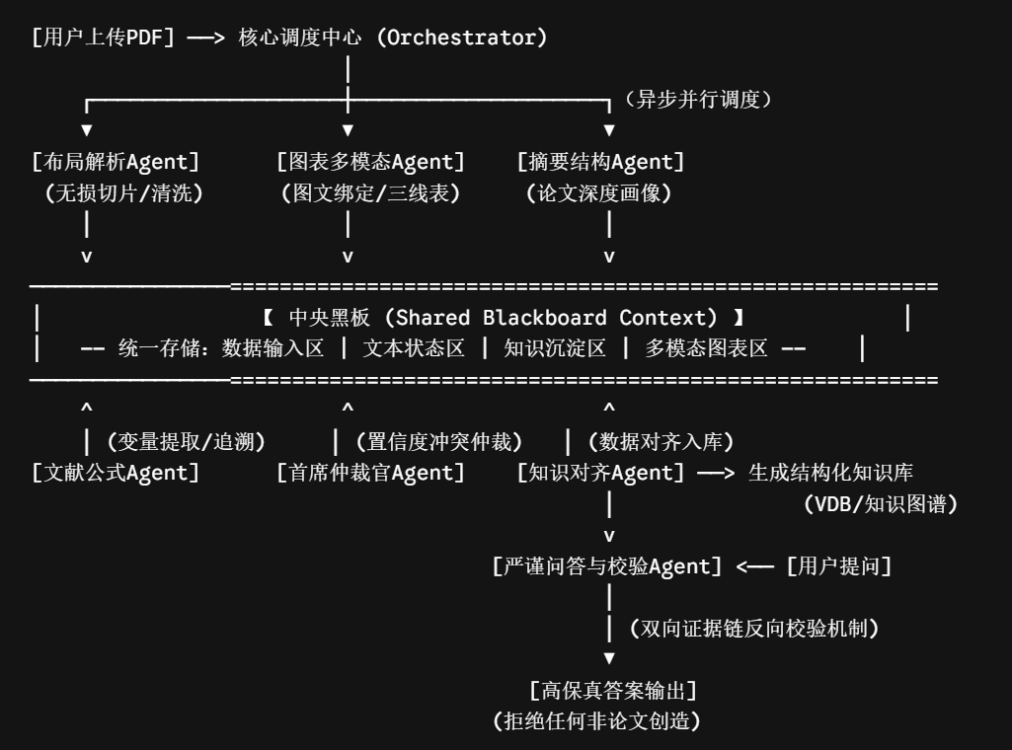
Agent名称 | 核心职责 | 输入资产 | 输出资产
1. 论文解析与布局清洗Agent | PDF底层解析，识别单双栏、页眉页脚、公式区域，进行无损物理切片。 | 原始PDF文件 | 结构化文本流、独立图片/表格、公式LaTeX块
2. 摘要与结构导读Agent | 深度剖析Abstract，提取研究背景、痛点、创新点，梳理全篇逻辑骨架。 | 结构化文本流 | 论文核心画像JSON、全篇逻辑大纲
3. 图表多模态理解Agent | 提取Figure和Table，结合图注及正文引用段落，理解图表真实数据含义。 | 独立图片/表格 + 上下文文本 | 图表语义描述、表格数据结构化Markdown、图文关联索引
4. 文献与公式追溯Agent | 提取数学公式，建立变量定义字典；解析References，标记引用期刊及支撑论点。 | 全文文本 | 公式变量字典、参考文献拓扑图
5. 首席仲裁官Agent | 冲突解决核心。 当各Agent提交的结构化知识存在冲突时，调用原始像素坐标进行视觉二次确认。 | 存在冲突的Agent数据 + 原始PDF局部像素 | 最终校准后的唯一置信数据
6. 严谨性校验与问答Agent | 响应用户提问，对召回片段进行二次反向溯源验证，过滤幻觉，生成高保真回复。 | 用户Prompt + 多Agent融合上下文 | 严谨的问答结果（含原文页码与图表指引）

3. 核心功能需求与业务流程

3.1 论文导入与数据入库流程
当用户上传PDF论文后，系统必须严格按照以下流水线进行多Agent协作处理，严禁错序：
- 无损物理切片与布局清洗：步骤 1。利用布局识别模型解析PDF，准确剥离页眉、页脚、通栏广告及作者机构信息，将论文切分为标准文本流、独立图片、表格和公式块，避免噪声污染。
- 摘要精读与论文画像生成：步骤 2。激活摘要与结构导读Agent，深度剖析Abstract，强制提取研究方向（Research Field）、核心痛点（Problem Statement）和创新贡献（Key Contributions），生成“论文身份证”元数据。
- 多模态图文绑定与公式消解：步骤 3。抠出所有Figure和Table并抓取对应图注（Caption），反向检索正文中所有含有“see Fig. X”的段落进行深度绑定。同时提取数学公式，并将公式与后文的变量定义段落进行关联。
- 知识对齐与入库：步骤 4。将文本切片、多模态单元、公式字典、文献拓扑图统一送入知识对齐Agent，完成物理坐标与语义层面的双重对齐，最终存入向量数据库与知识图谱。

3.2 深度多模态理解细节
- 【需求】三线表与跨页表格重构： 针对学术论文常见的“三线表”（无垂直线）及跨页长表，图表多模态Agent必须利用基于视觉的行列线预测机制，将表格数据转化为带有物理坐标对齐的标准Markdown/HTML表格，严禁让LLM盲猜数据。
- 【需求】公式上下文指代消解： 系统禁止使用固定字符数硬切片。学术段落为最小物理单位。在解析出公式（如 $E=mc^{2}$）后，系统必须向该章节后续的3个文本切片中隐式注入变量定义字典，确保切片离散后大模型仍能识别符号含义。

3.3 严谨问答交互功能
- 【需求】实验复现级问答： 当用户询问“这个实验是怎么做的？”，系统需联动图表多模态Agent与解析Agent，梳理出：实验环境（Baseline）、数据集、控制变量设置、操作步骤。输出必须以步骤列表呈现，且每一步都要标注对应的论文章节页码。
- 【需求】引用期刊追溯： 文献与公式Agent需对最后一页的References进行结构化解析。当用户询问“论文都引用了什么其他的期刊？”时，系统需分类统计出该论文主要参考的高水平期刊或会议列表。

3.4 延伸增值功能
- 【需求】跨论文一键对比矩阵： 支持用户多选已解析的论文，系统自动横向输出对比表格，维度包括：核心算法、实验数据集、主要性能指标、最大局限性。
- 【需求】结构化汇报生成流： 论文解析完成后，系统应支持“一键生成研报/PPT大纲”功能，将全篇论文重构为演讲逻辑（研究背景 $→$ 痛点 $→$ 本文方法 $→$ 实验数据 $→$ 未来展望）。

4. 严谨性控制与工程防御机制（防幻觉/防挂卡）

4.1 双向证据链溯源机制（Dual-Check RAG）
- 正向检索： 用户提问 $→$ 向量库检索相关文本与图表 $→$ 提交给问答Agent。
- 反向校验： 问答Agent在草拟出答案后，必须将答案中的核心论点（数据、结论）重新送回原文中进行精确字符或语义匹配。
- 熔断机制： 如果发现某一段结论在原文中找不到任何“显式支撑”，系统必须剔除该段答案，并在最终输出中提示：“基于论文原文，未找到关于该细节的直接描述”。
- 回复格式规范化： 统一采用 【结论 + 证据链（Citing）】 的格式输出，示例如下：
Agent回复： 该模型的准确率比前代提升了 3.5%。
[证据链]：
  - 文字支撑：见论文第5页，第4章第2段：“...our proposed method outperforms the baseline by 3.5%...”
  - 图表支撑：见论文第6页 Figure 4 柱状图第三列数据。

4.2 异常边界与安全性防御
- 【防扫描件坑】双层PDF自动降级： 系统检测到PDF底层文字无法复制时，必须自动启动高精度OCR引擎（如PaddleOCR）进行二次解析，并强制打上“扫描件，置信度略有下降”的标签。
- 【防超长论文坑】极端长文内存熔断： 超过30页的学位论文或综述，系统需在上传时提示用户选择“快速抽样模式（仅解析目录+摘要+结论）”或“深度全量模式”，防止Token爆表。
- 【防恶意注入】Prompt注入防御： 系统的严谨性校验Agent在读取PDF切片数据时，必须将原文数据作为 User Base Data 传入，与系统的 System Prompt（控制指令）进行严格的权限隔离，免疫PDF文本中暗藏的恶意劫持指令。

5. 非功能性需求与性能指标

5.1 准确率与置信度
- 真实性率（Factuality Rate）： 在严谨问答模式下，由于幻觉产生的错误率必须小于 1%（允许由于原文未提及而拒绝回答）。
- 图表解析完整度： 论文中的插图、表格漏检率小于 3%，图注与正文引用绑定正确率大于 95%。

5.2 响应时效（Latency）
- 冷启动解析时效： 一篇15页的含图表标准论文，多Agent协同处理、完成多模态对齐并建库的总时间应在 60秒 以内。
- 问答交互时效： 单次问答交互的检索与校验延迟在 3秒 以内，并支持流式（Streaming）文本输出。

5.3 安全与隐私约束
由于上传的论文可能涉及未发表的科研成果或商业机密，系统必须支持全本地化私有部署（包括向量数据库、多模态解析模型及大语言模型内核），严禁将用户上传的数据流向公网进行二次训练。

- 零创造原则（Zero-Hallucination）： 宁可回答“论文中未提及”，绝不凭空捏造。答案与原文必须保持高度严谨的相关性。

- 多模态融合（Multimodal Integration）： 图表不仅要“提取”，更要结合上下文和图注（Caption）进行“理解”，消除图文割裂。

- 领域泛化性（Domain Agility）： 完美兼容计算机、生物医药、物理等不同领域的排版格式（单双栏、通栏、复杂公式）。

- 工业级鲁棒性（Industrial Robustness）： 具备处理扫描件、超长论文、恶意Prompt注入以及Agent结论冲突的防御能力。

2.系统架构与多Agent角色定义系统放弃传统的单管道RAG方案，采用“分布式专家智能体协同架构”。各个Agent通过核心调度中心共享论文上下文，并引入仲裁机制解决信息冲突。2.1Agent角色矩阵Agent名称 | 核心职责 | 输入资产 | 输出资产
1. 论文解析与布局清洗Agent | PDF底层解析，识别单双栏、页眉页脚、公式区域，进行无损物理切片。 | 原始PDF文件 | 结构化文本流、独立图片/表格、公式LaTeX块
2. 摘要与结构导读Agent | 深度剖析Abstract，提取研究背景、痛点、创新点，梳理全篇逻辑骨架。 | 结构化文本流 | 论文核心画像JSON、全篇逻辑大纲
3. 图表多模态理解Agent | 提取Figure和Table，结合图注及正文引用段落，理解图表真实数据含义。 | 独立图片/表格 + 上下文文本 | 图表语义描述、表格数据结构化Markdown、图文关联索引
4. 文献与公式追溯Agent | 提取数学公式，建立变量定义字典；解析References，标记引用期刊及支撑论点。 | 全文文本 | 公式变量字典、参考文献拓扑图
5. 首席仲裁官Agent | 冲突解决核心。 当各Agent提交的结构化知识存在冲突时，调用原始像素坐标进行视觉二次确认。 | 存在冲突的Agent数据 + 原始PDF局部像素 | 最终校准后的唯一置信数据
6. 严谨性校验与问答Agent | 响应用户提问，对召回片段进行二次反向溯源验证，过滤幻觉，生成高保真回复。 | 用户Prompt + 多Agent融合上下文 | 严谨的问答结果（含原文页码与图表指引）

3. 核心功能需求与业务流程

3.1 论文导入与数据入库流程
当用户上传PDF论文后，系统必须严格按照以下流水线进行多Agent协作处理，严禁错序：
- 无损物理切片与布局清洗：步骤 1。利用布局识别模型解析PDF，准确剥离页眉、页脚、通栏广告及作者机构信息，将论文切分为标准文本流、独立图片、表格和公式块，避免噪声污染。
- 摘要精读与论文画像生成：步骤 2。激活摘要与结构导读Agent，深度剖析Abstract，强制提取研究方向（Research Field）、核心痛点（Problem Statement）和创新贡献（Key Contributions），生成“论文身份证”元数据。
- 多模态图文绑定与公式消解：步骤 3。抠出所有Figure和Table并抓取对应图注（Caption），反向检索正文中所有含有“see Fig. X”的段落进行深度绑定。同时提取数学公式，并将公式与后文的变量定义段落进行关联。
- 知识对齐与入库：步骤 4。将文本切片、多模态单元、公式字典、文献拓扑图统一送入知识对齐Agent，完成物理坐标与语义层面的双重对齐，最终存入向量数据库与知识图谱。

- 【需求】三线表与跨页表格重构： 针对学术论文常见的“三线表”（无垂直线）及跨页长表，图表多模态Agent必须利用基于视觉的行列线预测机制，将表格数据转化为带有物理坐标对齐的标准Markdown/HTML表格，严禁让LLM盲猜数据。

- 【需求】公式上下文指代消解： 系统禁止使用固定字符数硬切片。学术段落为最小物理单位。在解析出公式（如 $E=mc^{2}$）后，系统必须向该章节后续的3个文本切片中隐式注入变量定义字典，确保切片离散后大模型仍能识别符号含义。

3.3 严谨问答交互功能

- 【需求】实验复现级问答： 当用户询问“这个实验是怎么做的？”，系统需联动图表多模态Agent与解析Agent，梳理出：实验环境（Baseline）、数据集、控制变量设置、操作步骤。输出必须以步骤列表呈现，且每一步都要标注对应的论文章节页码。

- 【需求】引用期刊追溯： 文献与公式Agent需对最后一页的References进行结构化解析。当用户询问“论文都引用了什么其他的期刊？”时，系统需分类统计出该论文主要参考的高水平期刊或会议列表。

3.4 延伸增值功能

- 【需求】跨论文一键对比矩阵： 支持用户多选已解析的论文，系统自动横向输出对比表格，维度包括：核心算法、实验数据集、主要性能指标、最大局限性。

- 【需求】结构化汇报生成流： 论文解析完成后，系统应支持“一键生成研报/PPT大纲”功能，将全篇论文重构为演讲逻辑（研究背景 $→$ 痛点 $→$ 本文方法 $→$ 实验数据 $→$ 未来展望）。

4. 严谨性控制与工程防御机制（防幻觉/防挂卡）

4.1 双向证据链溯源机制（Dual-Check RAG）

- 正向检索： 用户提问 $→$ 向量库检索相关文本与图表 $→$ 提交给问答Agent。

- 反向校验： 问答Agent在草拟出答案后，必须将答案中的核心论点（数据、结论）重新送回原文中进行精确字符或语义匹配。

- 熔断机制： 如果发现某一段结论在原文中找不到任何“显式支撑”，系统必须剔除该段答案，并在最终输出中提示：“基于论文原文，未找到关于该细节的直接描述”。

- 回复格式规范化： 统一采用 【结论 + 证据链（Citing）】 的格式输出，示例如下：
Agent回复： 该模型的准确率比前代提升了 3.5%。
[证据链]：
  - 文字支撑：见论文第5页，第4章第2段：“...our proposed method outperforms the baseline by 3.5%...”
  - 图表支撑：见论文第6页 Figure 4 柱状图第三列数据。

Agent回复： 该模型的准确率比前代提升了 3.5%。

[证据链]：

- 文字支撑：见论文第5页，第4章第2段：“...our proposed method outperforms the baseline by 3.5%...”

- 图表支撑：见论文第6页 Figure 4 柱状图第三列数据。

4.2 异常边界与安全性防御

- 【防扫描件坑】双层PDF自动降级： 系统检测到PDF底层文字无法复制时，必须自动启动高精度OCR引擎（如PaddleOCR）进行二次解析，并强制打上“扫描件，置信度略有下降”的标签。

- 【防超长论文坑】极端长文内存熔断： 超过30页的学位论文或综述，系统需在上传时提示用户选择“快速抽样模式（仅解析目录+摘要+结论）”或“深度全量模式”，防止Token爆表。

- 【防恶意注入】Prompt注入防御： 系统的严谨性校验Agent在读取PDF切片数据时，必须将原文数据作为 User Base Data 传入，与系统的 System Prompt（控制指令）进行严格的权限隔离，免疫PDF文本中暗藏的恶意劫持指令。

5. 非功能性需求与性能指标

5.1 准确率与置信度

- 真实性率（Factuality Rate）： 在严谨问答模式下，由于幻觉产生的错误率必须小于 1%（允许由于原文未提及而拒绝回答）。

- 图表解析完整度： 论文中的插图、表格漏检率小于 3%，图注与正文引用绑定正确率大于 95%。

5.2 响应时效（Latency）

- 冷启动解析时效： 一篇15页的含图表标准论文，多Agent协同处理、完成多模态对齐并建库的总时间应在 60秒 以内。

- 问答交互时效： 单次问答交互的检索与校验延迟在 3秒 以内，并支持流式（Streaming）文本输出。

5.3 安全与隐私约束

由于上传的论文可能涉及未发表的科研成果或商业机密，系统必须支持全本地化私有部署（包括向量数据库、多模态解析模型及大语言模型内核），严禁将用户上传的数据流向公网进行二次训练。

